**Курнеш Изыдор Василев (Kurnesz Jzydor)**

29 июля 1818 г – крещение (НИАБ 136-13-894, лист 98об, №24/1818-р (ориг)).

**НИАБ 136-13-894:** Лист 98об. **Метрическая запись №24/1818-р (ориг).**

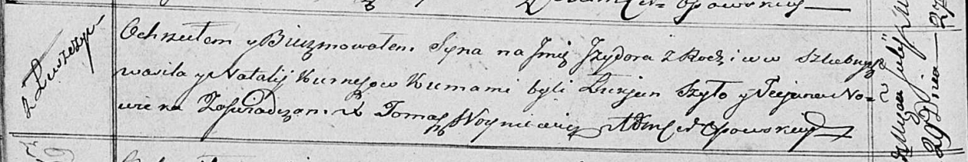

Осовская Покровская церковь. 29 июля 1818 года. Метрическая запись о крещении.

Kurnesz Jzydor – сын родителей с деревни Лустичи.

Kurnesz Wasil – отец.

Kurnieszowa Natalija – мать.

Szyło Łukjan – кум.

Nowicka Taciana – кума.

Woyniewicz Tomasz – ксёндз.